# Homologação Layout – Consulta Avançada

Data da verificação final 25/11/2024

**Pesquisa Avançada - Monte sua consulta**

**OK**

Porque o filtro fonte apresenta duas opções de fonte 10¿¿

**------------------**

**Na origem SIAFI temos essas informações com mesmo código e descrições diferentes.**

**Para o mesmo ano apare**

**VERIFICAR OK**

O filtro Fonte de Recursos STN não está sendo exibido em nenhum lugar, porque¿¿

**------------------**

**Seguimos o quadro da especificação e a Fonte de Recursos STN não foi incluída nos filtros e na opção Adicionar/Remover Colunas.**

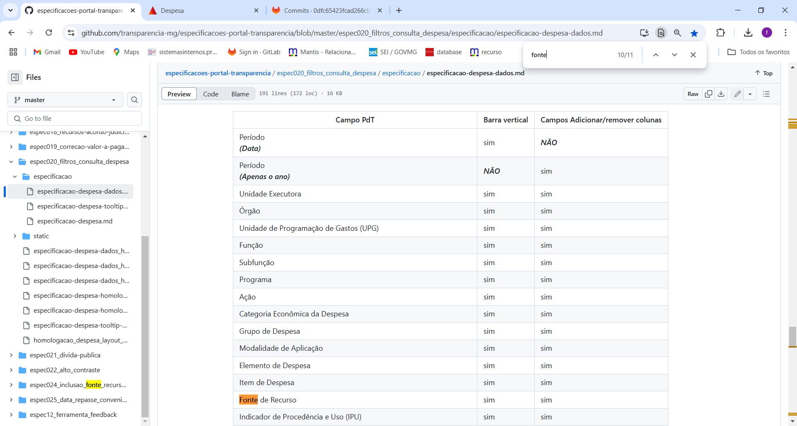

**A Fonte de Recursos STN é apresentada no detalhamento:**

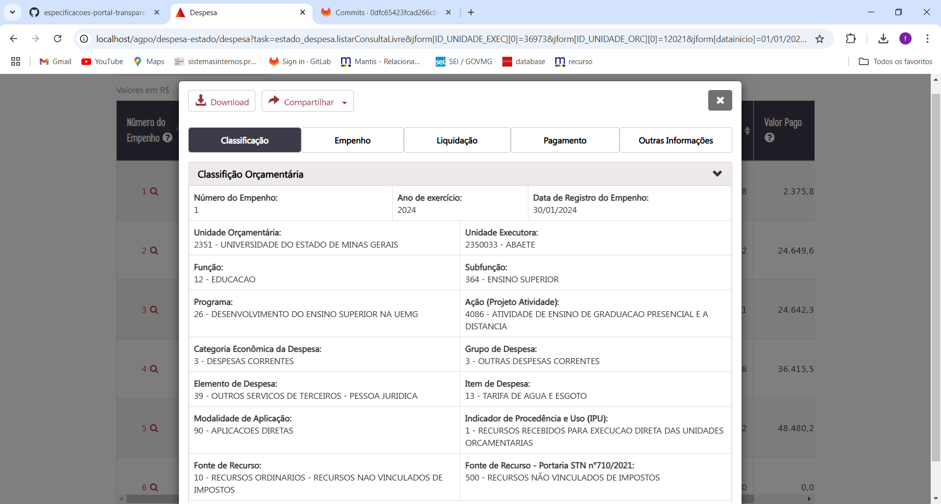

**------------------**

* A medida que o usuário selecionar um parâmetro de qualquer filtro, automaticamente apenas as opções que possuem relacionamento com o parâmetro selecionado serão exibida nos demais filtros.
  + **Exemplo**:  
    Ao selecionar o parâmetro '1521- Controladoria-Geral do Estado' no filtro *Órgão* e em seguida clicar no filtro *Programa* apenas os programas que tiveram execução na Controladoria-Geral do Estado naquele ano serão exibidos.

**CORRIGIDO**

~~Favor colocar por ordem númerica~~

* Como padrão o filtro **Período** será exibido no campo filtros aplicados. O campo será no formato dd/mm/aaaa composto por início e fim (eg. 01/04/2021 a 30/12/2021). Como padrão o campo "Início/Fim" irá exibir exercício vigente até o último dia de atualização dos dados. No campo da data o usuário poderá selecionar ou digitar a data na caixa. Exemplo: Portal de Transparêcia ES;

**CORRIGIDO ~~– A digitação não está funcionando~~**

A tabela de resultados do 1º nível terá como opção o botão *Detalhar* o qual direcionará o usuário para a lista de empenhos (2º nível) conforme os filtros selecionados e em seguida poderá ser direcionado para o formulário de detalhamento ao clicar em um dos empenhos da lista. Caso o usuário solicite a exibição da coluna empenho já no 1º nível e este for um valor único, o usuário será direcionado diretamente para o formulário de detalhamento relacionado ao empenho.

Para atender melhor o desempenho do Portal ficou acordado que a inclusão de filtros será apenas a partir do próximo nível

**------------------**

**No primeiro nível na opção “Adicionar/Remover colunas” incluímos os filtros da classificação orçamentária para verificarmos o impacto na performance.**

**------------------**

***2º nível:***

* Empenho
* Data de registro do empenho
* Unidade orçamentária
* Unidade Executora
* Favorecido
* CPF/CNPJ do Favorecido
* Valor Empenhado
* Valor Liquidado
* Valo Pago
* Valor Pago em restos a Pagar

* Ao inserir qualquer coluna essas serão incluídas antes das colunas de valores. E caso seja incluída alguma coluna de valor o portal deverá manter a ordem da execução orçamentária (Valor empenhado, valor liquidado, valor pago, valor pago em restos a pagar).

**CORRIGIDO**

~~Quando adiciono, por exemplo a coluna Ano, por meio da opção~~ **~~Adicionar/Remover colunas~~**~~a ordem das colunas são alteradas.~~

* + Caso o filtro ***"Número da Ordem de Pagamento"*** seja retirado da barra de filtros aplicados a formatação e exibição dos valores dessas colunas seguirá o padrão.

CORRIGIDO

~~Ao selecionar um órgão e em seguida digitar um numero de ordem de pagamento e dar enter todos os filtros selecionador anteriormente são desativados.~~

CORRIGIDO

Se o item estiver selecionado na campo aplicar filtros não é possível remover a informação em “adicionar/remover colunas”

~~Ao remover o filtro ordem de pagamento o mesmo não deixa de ser exibido na tabela de resultados.~~

**------------------**

**Verificar se o número do pagamento está na seção “Filtros Aplicados”.**

**------------------**

**CORRIGIR - A correção será aplicada posteriormente no novo contrato**  
Alterar a Ordem dos filtros BARRA VERTICAL –

1. Orgão
2. Unidade Executora
3. Função
4. Subfunção
5. Programa
6. Ação
7. Categoria Economica
8. Grupo de Despesa
9. Elemento de Despesa
10. Item de Despesa
11. Modalidade de Aplicação
12. Indicado de Procedencia e Uso
13. Fonte de Recurso
14. Unidade de Programação de Gastos (UPG)
15. Favorecido
16. CNPJ/ CPF Favorecido
17. Empenho
18. Ordem de Pagamento
19. Número do processo de Compra
20. Procedimento de contratação
21. Objeto do Processo
22. Numero Contrato/Convênio /Parceria
23. Objeto do Contrato
24. Titulo do Convênio/Parceria

**CORRIGIR**  
Alterar a Ordem dos filtros “Adicionar/Remover Colunas”

1. Ano
2. Orgão
3. Unidade Executora
4. Função
5. Subfunção
6. Programa
7. Ação
8. Categoria Economica
9. Grupo de Despesa
10. Elemento de Despesa
11. Item de Despesa
12. Modalidade de Aplicação
13. Indicado de Procedencia e Uso
14. Fonte de Recurso
15. Unidade de Programação de Gastos (UPG)
16. Favorecido
17. CNPJ/ CPF Favorecido
18. Tipo Empenho
19. Empenho
20. Data Registro do Empenho
21. Ordem de Pagamento
22. Data de Registro do Pagamento
23. Situação Ordem de Pagamento
24. Data criação do Processo
25. Número do processo de Compra
26. Procedimento de contratação
27. Objeto do Processo
28. Situação Processo
29. Numero Contrato/Convênio /Parceria
30. Data Publicação Contrato
31. Data Vigência Atualizada do Contrato
32. Objeto do Contrato
33. Situação do Contrato
34. Titulo do Convênio/Parceria
35. Data Publicação Convênio/ Parceria
36. Situação do Convênio / Parceria
37. Valor Empenhado
38. Valor Liquidado
39. Valor Pago
40. Valor Liquidado em RP
41. Valor Pago em RP

**-------------------------**

**Neste momento não será alterado, seguimos a ordem do quadro da especificação, como são muitos filtros (65) é necessário realizar muitas alterações e testes para garantirmos uma versão estável.**

**----------------------------**

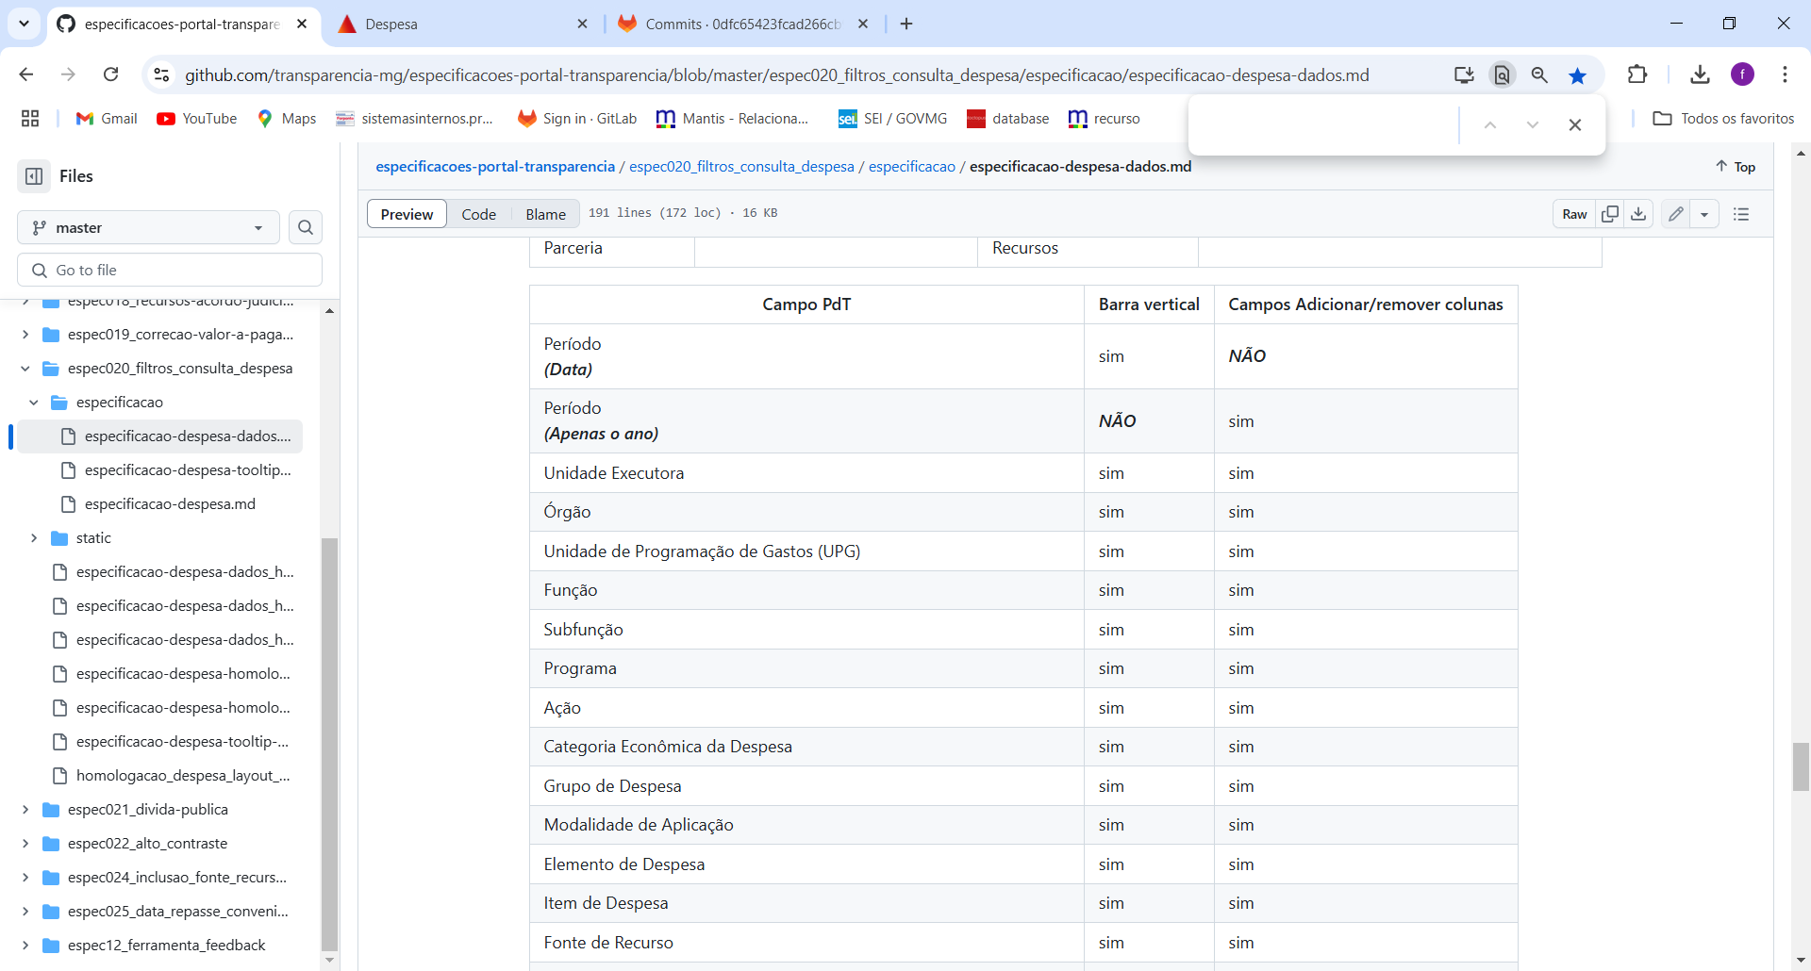

**CORRIGIDO** ~~Ao selecionar o campo situação do contrato em “Adicionar/Remover Colunas” é exibido o campo situaçao do convênio~~

